Додаток 82

до Інструкції з діловодства

у Збройних Силах України

(пункт 17.1)

КАРТКА

обліку Бойового Прапора

_____________________________________________________________

(повне найменування військової частини)

_____________________________________________________________

1. Довідка про Бойовий Прапор

Бойовий Прапор вручено_____________________________________

(дата вручення)

Найменування військової частини, яке є на Бойовому Прапорі, ___________

_______________________________________________________________

Грамота Президента України видана____________________________

(дата підписання грамоти)

Фотокартка Бойового Прапора

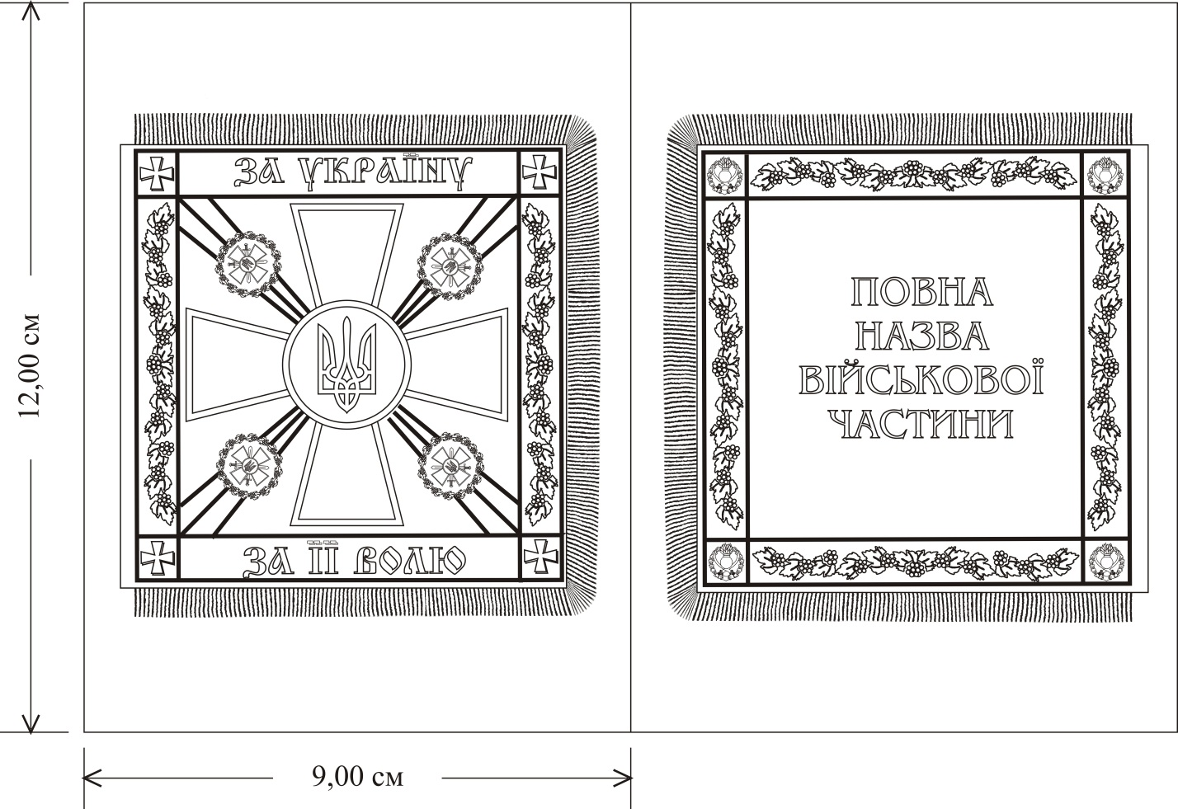

2

Продовження додатка 82

Зворотний бік картки

2. Довідки про інші прапори, які є у військовій частині

______________________________________________________________

______________________________________________________________

______________________________________________________________

|  |  |  |
| --- | --- | --- |
| 3. Нагороди | Номер ордена і орденського посвідчення | Підстава |
|  |  |  |
|  |  |  |
|  |  |  |

|  |  |
| --- | --- |
| 4. Почесні найменування | Підстава |
|  |  |
|  |  |

|  |  |
| --- | --- |
| 5. Зміни в дійсному найменуванні військової частини | |
| Найменування | Підстава |
|  |  |
|  |  |

|  |  |
| --- | --- |
| 6. Щорічне свято військової частини | Яким наказом визначено |
|  |  |
|  |  |

Командир _________________________________________________________

(військове звання, підпис, власне ім’я, прізвище)

Начальник штабу___________________________________________________

(військове звання, підпис, Власне ім’я ПРІЗВИЩЕ)

М.П.

“___”___________20__р.

3

Продовження додатка 82

ПОРЯДОК

заповнення Картки обліку Бойового Прапора військової частини

1. Картка обліку Бойового Прапора військової частини (далі – Картка) має бути з цупкого паперу формату А4. Орієнтація аркуша – книжкова.

Картка може заповнюватися на комп’ютері (шрифт Times New Roman, кегль 14), машинописом або від руки друкованими літерами.

2. У графі “Повне найменування військової частини” зазначається дійсне найменування військової частини на момент заповнення Картки. Одночасне зазначення в Картці дійсного та умовного найменування військової частини не допускається.

3. У розділі 1, крім того, зазначаються відомості про стан Бойового Прапора (знаходиться в справному стані, потребує ремонту, які є ушкодження), коли і ким проведено ремонт.

У графі “Грамота Президента України видана” зазначається дата, яка є на третій сторінці Грамоти Президента України. У разі відсутності дати робиться запис: “Без дати”.

4. Фотокартки лицьової та зворотної сторін Бойового Прапора мають бути кольорові, розміру (9 х 12 см) Орієнтація фотокарток – книжкова. Фотокартки друкуються на матовому фотопапері. Зображення полотнища Бойового Прапора на фотокартках має бути чітким та відповідати встановленим пропорціям.

Лицьовою стороною Бойового Прапора є сторона, на якій зображено емблему Збройних Сил України, емблему виду Збройних Сил України та розміщено девіз “За Україну, за її волю”. Зворотною стороною Бойового Прапора є сторона, на якій розміщено назву військової частини.

Під час фотографування полотнище Бойового Прапора розміщується так, щоб уникнути його провисання. Фотографування полотнища Бойового Прапора під кутом не допускається.

Фотокартки приклеюються за краї на місця, відведені для цієї мети на лицьовому боці Картки.

5. У розділі 2 вказуються, які інші прапори (почесні й інші) є у військовій частині, які написи на них є, коли і кому вони були вручені, чи є грамоти або інші документи до них.

Фотокартки цих прапорів (лицьового та зворотного боків) приклеюються окремо на чистому аркуші та зберігаються разом із Карткою.

6. У розділі 3 перераховуються державні нагороди, які має військова частина. Перерахування державних нагород здійснюється у порядку часу нагородження, починаючи з першої. У графі “Підстава”, крім номера і дати указу чи наказу про нагородження, зазначається найменування органу влади або посадової особи, яка видала указ (наказ). Внесення до розділу 3 нагород, які не є державними (нагороди громадських та релігійних організацій, органів місцевого самоврядування тощо), не допускається.

4

Продовження додатка 82

7. У розділі 4 зазначається, які почесні найменування має військова частина і якими указами (наказами) вони присвоєні.

8. У розділі 5 зазначається, яким наказом змінено дійсне найменування військової частини, дата та його номер.

9. У розділі 6 зазначаються дата щорічного свята військової частини, яким наказом воно встановлено, дата та номер наказу.

10. Картка надсилається у встановленому порядку в конверті формату А4. Згинання Картки та надсилання її в конверті меншого формату не допускаються. Разом з Карткою надсилається копія третьої сторінки Грамоти Президента України.